Tiết 2: Toán
T136: PHÉP CỘNG TRONG PHẠM VI 100 000
I. Yêu cầu cần đạt:
1. Kiến thức:
- Thực hiện được phép cộng trong phạm vi 100 000.
- Tính nhẩm được phép cộng các số tròn nghìn, tròn chục nghìn trong phạm vi 100 000.
- Giải được bài toán thực tế liên quan đến phép cộng trong phạm vi 100000.
-Phát triển năng lực
- Phát triển năng lực tính toán, năng lực tư duy và lập luận toán học và năng lực giải quyết vấn đề.
2. Năng lực.
- Năng lực tự chủ, tự học: lắng nghe, trả lời câu hỏi, làm bài tập.
- Năng lực giải quyết vấn đề và sáng tạo: tham gia trò chơi, vận dụng.
- Năng lực giao tiếp và hợp tác: hoạt động nhóm.
3. Phẩm chất.
- Phẩm chất nhân ái: Có ý thức giúp đỡ lẫn nhau trong hoạt động nhóm để hoàn thành nhiệm vụ.
- Phẩm chất chăm chỉ: Chăm chỉ suy nghĩ, trả lời câu hỏi; làm tốt các bài tập.
- Phẩm chất trách nhiệm: Giữ trật tự, biết lắng nghe, học tập nghiêm túc.
II. Đồ dùng dạy học
- Bài giảng Power point.
-Máy soi, PBT

III. Các hoạt động dạy học chủ yếu
Hoạt động của giáo viên | Hoạt động của học sinh
1. Khởi động(3-5’)

- GV tổ chức trò chơi để khởi động bài học.  + Câu 1: Viết các số thích hợp vào chỗ trống:  37 042; 37 043; ...; ... ; ...; ....  + Câu 2: Đọc các số trong bài 1.  - GV Nhận xét, tuyên dương.  - GV dẫn dắt vào bài mới. | - HS tham gia trò chơi  + Trả lời:  + Trả lời  - HS lắng nghe.
2. Khám phá (8-10’)
- GV cho 3 HS đứng tại chỗ đọc lời thoại của Nam, Mai và Rô-bốt trong để dẫn ra tình huống.  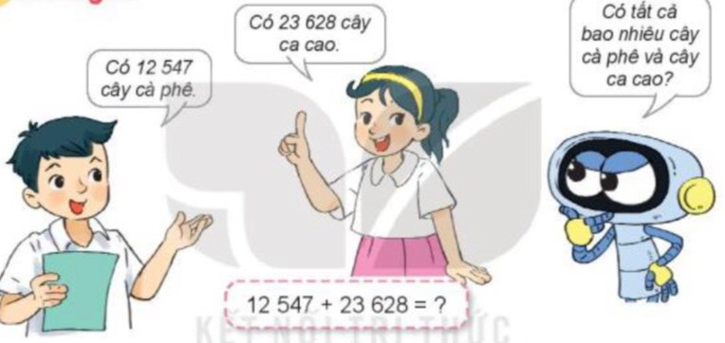  - GV hướng dẫn HS lập phép tính tìm số cây cả hai loại:  Muốn biết có tất cả bao nhiêu cây cà phê và cây ca cao ta làm phép tính gì? Từ đó dẫn ra phép cộng 12 547 + 23 628 = ?  - GV: Ta có thể thực hiện phép cộng này như thế nào?  - GV nêu: Đặt tính và tính tương tự như phép cộng hai số có bốn chữ số mà các em đã học.  - GV gọi HS nêu cách đặt tính rồi tính:  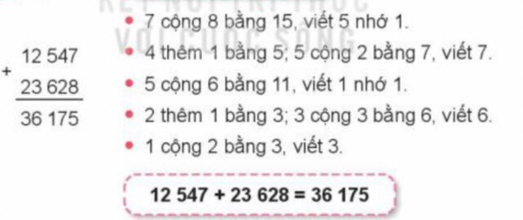  - Để củng cố cách thực hiện phép tính, GV cho HS làm thêm một phép cộng:  Đặt tính rối tính: 74 635 + 3 829.  - GV cho HS làm bài tập vào vở nháp.  - Gọi HS nêu kết quả, HS nhận xét lẫn nhau  - GV nhận xét, tuyên dương.  b) Hoạt động  Bài 1. (Làm việc cá nhân) 3-5’  KT: Thực hiện tính cộng các số trong phạm vi 100 000.  - GV cho HS nêu yêu cầu của bài rồi làm bài.  - Khi chữa bài, GV có thể yêu cầu HS nêu cách tính một số phép tính.  - GV nhận xét, tuyên dương.  -Nêu cách tính?  GV chốt: Khi tính em cần lưu ý tính theo thứ tự từ phải sang trái.  Bài 2. (Làm việc cá nhân) 3-5’  KT: Đặt tính rồi tính  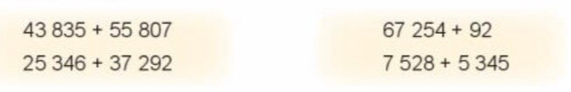  - GV cho HS nêu yêu cầu của bài rồi làm bài vào vở.  - Sau khi làm xong bài, GV có thể cho HS đổi vở, kiềm tra, chữa bài cho nhau rồi GV chữa bài.  - GV nhận xét, tuyên dương.  - Khi đặt tính em cần lưu ý điều gì?  GV chốt: : Khi cộng hai số không cùng sổ chữ số nếu đặt tính không đúng thì khi tính sẽ được kết quả sai.  Bài 3. (Làm việc cá nhân): 3-5’  KT: Tính nhẩm 2 số tròn nghìn.  - GV cho HS nêu yêu cầu của bài, đọc phần phép tính mẫu rồi làm bài.  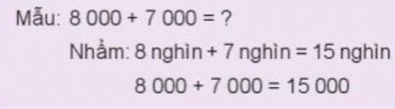  - Gọi HS trình bày bài làm – NX và nêu cách nhẩm từng trường hợp.  GV chốt: Bài 3 Giúp HS biết cách tính nhẩm phép cộng hai số tròn nghìn trong phạm vi 20 000.  Bài 4. (Làm việc cá nhân): 3-5’  KT: Giải toán thực tế liên quan đến phép cộng  GV cho HS đọc để bài .  - GV cho HS làm bài vào vở.  - GV Soi, chữa bài:  + Muốn tìm xem cửa hàng đó nhập về tất cả bao nhiêu cuốn sách và vở em làm thế nào?  + Em vận dụng kiến thức nào để làm bài này?  - Gv nhận xét, đánh giá.  Gv chốt: Lưu ý đọc kĩ đề bài, xác định đúng dạng toán. | - 3 HS đọc lời thoại  - Muốn biết có tất cả bao nhiêu cây cà phê và cây ca cao ta làm phép tính cộng 12 547 + 23 628 = ?  - Ta thực hiện phép cộng này theo 2 bước: Đặt tính và tính  - HS nêu cách thực hiện đặt tính rồi tính:  - HS làm bài tập vào vở nháp.  - HS nêu kết quả, HS nhận xét.  - HS nêu yêu cầu - làm PBT.  - HS đổi Phiếu, kiếm tra, chữa bài cho nhau.  - HS nêu cách tính một số phép tính.  - HS nhận xét.  - HS nêu yêu cầu - làm bài.  - HS đổi vở, kiếm tra, chữa bài cho nhau.  - HS nhận xét.  Khi đặt tính em cần lưu ý viết các chữ sổ cùng hàng phải thẳng cột với nhau.  - HS nêu yêu cầu, đọc phần phép tính mẫu rồi làm bài.  - HS trình bày bài làm – NX và nêu cách nhẩm.  a) 6 000+5 000=11 000  b) 9 000+4 000=13 000  c) 7 000+9 000=16 000  - HS đọc để bài và tìm hiểu đề bài.  - GV cho HS làm bài  - Muốn tìm xem cửa hàng đó nhập về tất cả bao nhiêu cuốn sách và vở em lấy số sách giáo khoa cộng số sách tham khảo cộng với vở.  -Phép cộng trong phạm vi 100000.
3. Vận dụng. (3-5’)
- GV tổ chức vận dụng bằng các hình thức như trò chơi, hái hoa,...sau bài học để học sinh thực hiện được phép cộng trong phạm vi 100 000.  - Nhận xét, tuyên dương | - HS tham gia để vận dụng kiến thức đã học vào thực tiễn.  + HS trả lời:.....
__________________________________

